**學習描述文字編修**

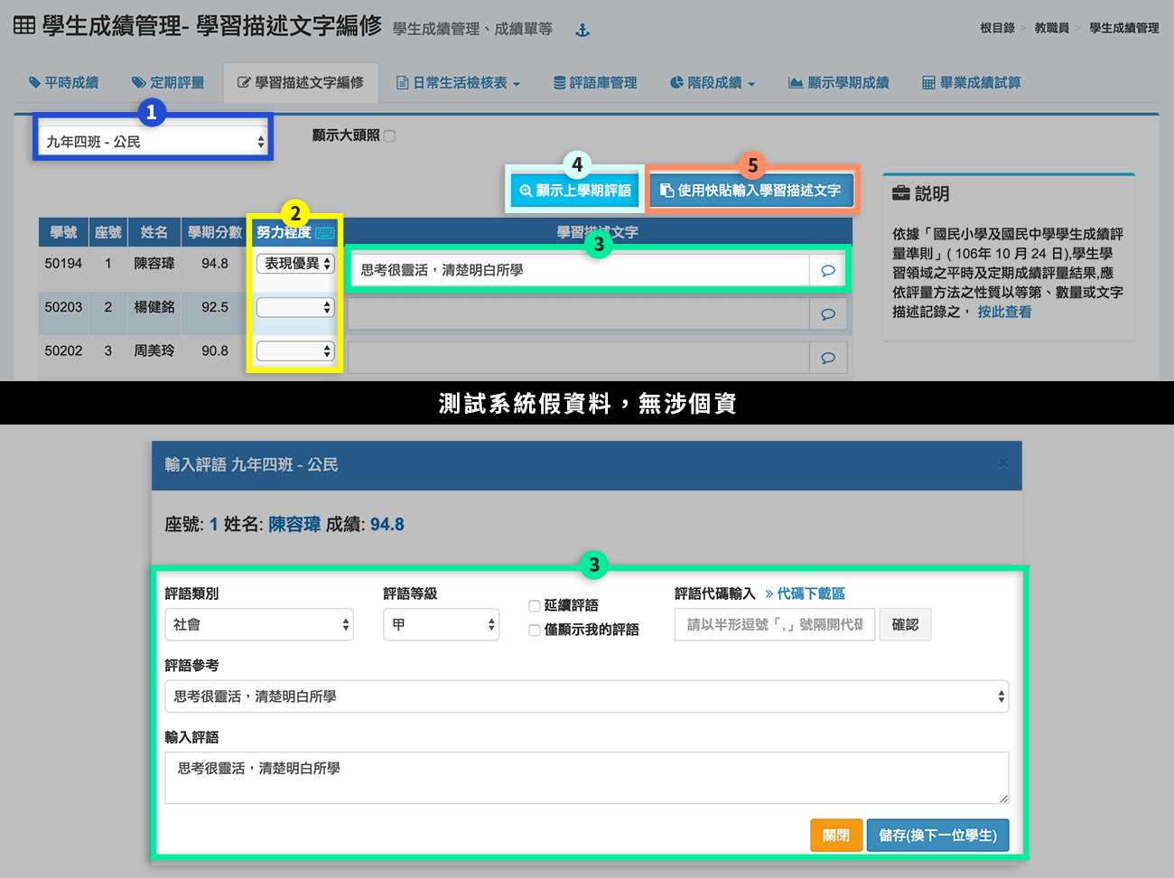

1. 選擇**「任教班級-科目」**。
2. 選擇**「努力程度」**，可按下標題列的鍵盤圖示，一次設定全班學生的努力程度。
3. 輸入**「學習描述文字」**，或是點選最右側的圖示，會彈出快顯視窗，即可選擇預設的評語或自訂的評語。
4. 可**「顯示上學期評語」**。
5. 可將 Excel 的描述文字匯入系統，按下**「使用快貼輸入學習描述文字」**，並參照系統說明匯入。